SR AK15 100/100 810 RWG-ELW
Kingspan Light + Air

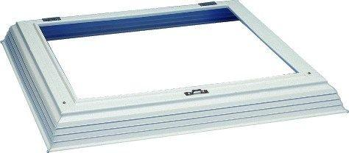Eigenschaften
GTIN:
4028063101133
HAN:
0908839
Breite (mm)
1.000,00
Länge (mm)
1.000,00

